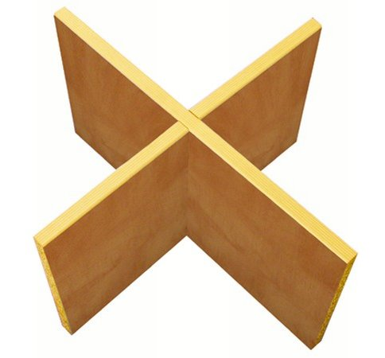
Descrizione:
Divisorio per pensile placcato su due lati e bordato in
ABS stondato. Colore acero.
Categoria: Arredo Componibile
Codice: RA01019

